Kính thưa quí bạn
Hôm nay tìm không ra chuyện có ích cho đời thường, suốt tuần nay “báo chí” chỉ nói chuyện chánh trị. Tôi tình cờ thấy vài “triết lý vụn” trong TikTok, Faceboo và trong YouTube nên gởi các bạn gọi là cho có mặt
1. Đừng bao giờ tin rằng công bằng luôn tồn tại, mà hãy hiểu luật chơi của cuộc đời này.
2. Câu chuyện “Bố là người ký giấy vào giấy khai sinh của bạn còn bạn là người ký vào giấy khai tử của Bố” lượm trong FaceBook.
3. Bạn có biết khoảnh khắc đẹp nhất đời mình là gì không? Đó chính là lúc nầy ngay bây giờ, lượm trong TikTok.
4. Góc đố vui và lời giải. Nói ề câu đố cổ điển có tên là Theseus’s Paradox, và chuyện “nhà Phật” tương tợ chứng minh sự vô thường của thân xác.
HCD 16-Mar-2025
Nếu các bạn không thấy hình chỉ thấy cái khung trống không hình, thì nên dọc Microsoft Word attached.


( trích trong TikTok- >)
Đừng bao giờ tin rằng công bằng luôn tồn tại mà hãy hiểu luật chơi của cuộc đời này nhé cả nhà
Bạn nào thấy đúng thì comment vào đây cùng với Thanh Nga nhé
-Người giàu lấy đồ của người khác gọi là cầm nhầm mà người nghèo cầm nhầm thì gọi là ăn trộm
-Giáo viên đi muộn là có việc đột xuất mà học sinh đi một là vô ý thức
-Người giàu đi xa thì nói là đi du lịch mà người nghèo đi xa thì nói là đi trốn nợ
-Người giàu đi đánh bài thì gọi là giải trí còn người nghèo đánh bài là đồ cờ bạc
-Ông chủ mà nổi nóng với nhân viên là do áp lực công việc mà nhân viên bực mình với sếp là “thái độ kém”
-Người giàu đi nhậu là giao tiếp còn nghèo đi nhậu là đồ rượu chè
-Cô giáo nhuộm tóc là thời trang mà học sinh nhuộm tóc thì gọi là “không nghiêm túc”
Một việc làm không chỉ phụ thuộc vào đúng hay sai mà còn phụ thuộc vào bạn là ai, bạn ở vị trí như thế nào.
Thế nên đừng bao giờ tin rằng công bằng luôn tồn tại mà hãy hiểu luật chơi của cuộc đời này nhé, cả nhà Bạn nào thấy đúng thì comment vào đây cùng với Thanh Nga nhé.
(< - hết trích)
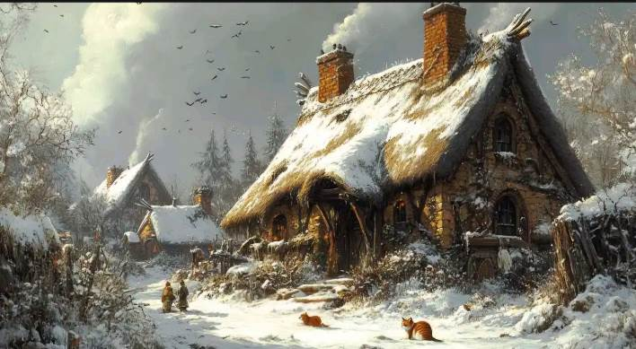

( trích TikTok- >)
Bạn có biết khoảnh khắc đẹp nhất đời mình là gì không? Đó chính là lúc nầy ngay bây giờ. Có bao giờ bạn dừng lại một chút và tự hỏi điều gì là mãi mãi: tình yêu, hạnh phúc hay chính những người thân yêu bên cạnh bạn.
Sự thật là chẳng có gì tồn tại mãi mãi, nhưng chính điều đó lại làm cho từng giây phút trong đời nầy trở nên đáng quý hơn bao giờ hết.
Người xưa đã nói vạn vật trên đời đều đổi thay, giống như dòng sông không bao giờ giữ nguyên dòng chảy của nó. Đôi khi ta mải miết chạy theo những điều xa xôi mà quên mất rằng hạnh phúc đang ở ngay đây, trong những điều tưởng như nhỏ bé: một bữa cơm gia đình, một cái ôm đầy yêu thương hay chỉ là giây phút bạn được tự do thở sâu giữa cuộc sống.

Đúng là những khoảnh khắc và cách bạn tận hưởng hiện tại chính là chìa khóa để bạn cảm nhận được vẻ đẹp của nó. Biết ơn không phải là điều gì to tát mà đơn giản chỉ là dành một chút thời gian để cảm nhận từng điều bạn đang có. Không có gì là tồn tại mãi mãi. thời gian sẽ trôi mọi thứ sẽ đổi thay, nhưng chính bạn có quyền quyết định hôm nay mình sẽ sống ra sao. Hãy yêu thương Hãy trân trọng và hãy sống thật trọn vẹn, bởi khi bạn biết quý giá những gì đang có, bạn sẽ thấy cuộc sống này thật đáng sống.
(< - hết trích)
-----===o0o===-----
Tình cờ gặp đoạn nầy trong nhiếu FaceBook nhiều nYouTube và TikTok tôi trích ra gởi các bạn cùng đọc
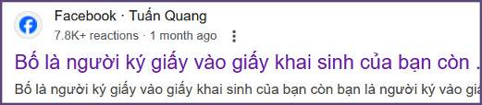·
Bố là người ký giấy vào giấy khai sinh của bạn
còn bạn là người ký vào giấy khai tử của Bố
Bố là người dựng cho bạn một ngôi nhà để ở
Còn bạn sẽ xây cho Bố một phần mộ,
Cuộc đời thật nghiệt ngã, hãy quan tâm Bố khi còn có thể vì thời gian sẽ không bao giờ quay trở lại , thời gian giống như một dòng sông luôn chảy về phía trước và không bao giờ ngừng lại.
Khi ta còn nhỏ bố là người nâng niu ta trong vòng tay, là người dắt ta những bước đi đầu tiên, là người âm thầm che chở ta khỏi những sóng gió của cuộc đời . Nhưng khi ta trường thành ta mải mê với những lo toan những ước mơ riêng và có thể cũng quên mất rằng Bố cũng đã già đi từng ngày .
Nếu mẹ là người luôn thể hiện tình yêu một cách dịu dàng và dễ thấy thì bố thì tình yêu của bố lại lặng lẽ âm thầm và đôi khi thật khó để nhận ra, Bố không hay nói lời ngọt ngào nhưng lặng lẽ dõi theo ta từng bước , Bố không dễ dàng rơi nước mắt nhưng có thể lặng lẽ thở dài khi thấy ta đau khổ .
Bố là người sẵn sàng làm việc đến kiệt sức để bạn có một tương lai .
Nhưng đến khi bạn thành công đôi khi bố chỉ đứng nhìn từ xa không cần một lời cảm ơn , chỉ cần nhìn thấy bạn hạnh phúc là đủ . Đó là vòng quay nghiệt ngã của tạo hóa , nhưng cũng là quy luật của tự nhiên mà chẳng ai có thể tránh khỏi . Cuộc đời là chuyến di hành một chiều , thời gian không bao giờ quay lại .
Sinh lão bệnh tử là tất yếu của cuộc sống , nhưng điều quan trọng là cách chúng ta trân trọng và yêu thương những người thân yêu khi họ còn bên cạnh .
Bố là điểm tựa của ta khi ta bé nhỏ, và khi ta trưởng thành hãy để ta là điểm tựa của Bố lúc người già yếu , hãy quan tâm Bố khi còn có thể , Vì một ngày nào đó khi ta ngoảnh lại có thể Bố chỉ còn trong ký ức xa xăm.
hãy tran trọng Bố Mẹ khi còn !!

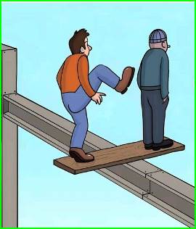

-----===o0o===-----

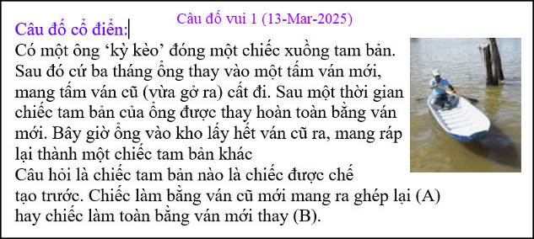

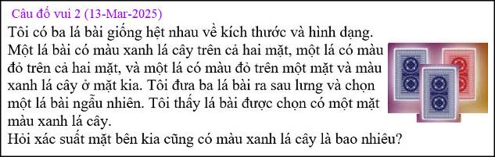

From: nang huynh <nlehuynh@
Date: 3/14/25 10:06 AM (GMT-08:00)
Subject: Giải đáp các câu đố

Câu 1: Chiếc tam bản nào cũng là CŨ ( vì không bao giờ có mới SAU ba tháng!)
Câu 2: Xác suất để có mặt xanh nữa: 2/3 = 67% ( vì có 2 lần xanh và 1 lần đỏ)
Câm ơn Anh, chúc Anh mạnh khỏe
Anh thấy đố, hồi xưa tôi không thích toán thống kê ( nên trật lên trật xuống về môn này)!
Năng
HCD: Cám ơn anh Năng
Thưa các bạn
Vể câu đố 1 thì khó trả lời vì hỏi là chuếc tam bản nào được chế tạo trước.
Nó là câu đố cổ điển có tên là Theseus’s Paradox.
Câu đố 2: nhiều người trả lời là 50% thì chưa đúng. Xin viết chữ đen
Trong nhà Phật có câu chuyện “đời xưa” (tức không có thật) cũng đượm màu “triết lý” tương tợ,
( trích - >) (từ http://thuongchieu.net/index.php/phatphapcanban/3773-vothuong2)
Khoa học đã chứng minh rằng, trong thân thể ta, các tế bào thay đổi luôn, và trong mỗi thời kỳ 7 năm, là các tế bào cũ hoàn toàn đổi mới. Sự thay đổi ấy làm cho thân thể chóng lớn, chóng già và chóng chết. Thân năm trước không phải thân năm nay, thân ban mai không phải thân buổi chiều, mỗi phút giây trong thân ta đều có sanh và có chết. Sau đây là một câu chuyện rất có ý nghĩa để chứng minh sự Vô thường của thân xác:

Một người bộ hành lỡ đường vào trọ trong một ngôi nàh bỏ hoang. Ðêm đến, anh ấy thấy một con quỷ tóc xanh, vác một cái thây ma mới chết vào, định xé xác ra ăn. Bỗng một con quỷ khác, tóc đỏ, xô cửa bước vào. Hai con quỷ tranh nhau cái xác chết, con nào cũng nói của mình bắt được trước. Chúng sắp xăn tay áo đánh giết nhau, để giành cái xác. Bỗng chúng nhìn thấy anh chàng bộ hành đang nằm run sợ trong góc phòng; chúng vội vã kéo anh ta ra làm trọng tài, hỏi xem trong hai chúng, ai là kẻ đáng làm chủ cái xác. Anh bộ hành sợ hãi quá, nhưng cứ tình thật nói rằng: cái xác thuộc về con quỷ tóc xanh vì chính anh ta thấy nó mang xác vào trước. Con quỷ tóc xanh được xác, mừng rở cảm ơn rối tít anh bộ hành; nhưng con quỷ tóc đỏ mất miếng mồi ngon, tức giận lôi đầu anh ta ra quyết ăn tươi nuốt sống cho hả giận. Nó đè anh ta xuống, rứt một cánh tay bỏ vào miệng nhai ngấu nghiến…Con quỷ tóc xanh thấy thương tình anh bộ hành và để tỏ lòng tri ân, rứt cánh tay của cái xác chết lắp vào cho anh ta. Con quỷ tóc đỏ lại rứt cánh tay kia của anh bộ hành ăn tiếp; và con quỷ tóc xanh chắp tay của xác chết vào cho anh ta. Cứ như thế, hể con quỷ tóc đỏ rứt một phần nào trong thân thể anh bộ hành để ăn, thì con quỷ tóc xanh lại lấy một phần của thây ma điền vào cho thân anh ta…Sau khi ăn hết cả thân thể của anh bộ hành, con qủy chùi miệng đầy máu me, rồi bỏ ra đi. Con quỷ tóc xanh cũng đi theo.

Anh bộ hành bàng hoàng như vừa tỉnh một cơn ác mộng và cứ phân vân tự hỏi: không biết cái thân hiện tại anh đang mang đó là của anh hay của ai?

Câu chuyện trên chứng minh cho chúng ta thấy từ khi sanh cho đến khi chết, thân ta đã không biết bao lần thay đổi; và cái xác khi người ta dặt vào quan tài, thật không còn gì giống với cái thân khi mới sơ sanh.

Dòng nước hôm qua của con sông Ðồng Nai chẳng hạn, ngó bề ngoài thì không khác gì dòng nước hôm nay; nhưng nước hôm qua, bây giờ có lẽ đã hòa với nước mặn ở ngoài Ðại dương và nước hôm nay chính là nước khác ở nguồn mới chảy về đây. Thân người cũng vậy, “hằng chuyển như bọc lưu” (chảy luôn như nước lũ).
(< - hết trích)
-----===o0o===-----
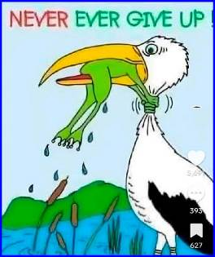

From: Hoai Vu <hoai.hvu@
Sent: Thursday, March 13, 2025 11:12 SA
Subject: Câu đố

Kính thưa anh Đẳng,

Có một bài toán xin gửi anh làm câu đố.
Tiện thể cũng xin trình bày với anh thêm một chút về phép tính xác suất trong mấy câu đố đấu súng tay ba lần trước. Cách lý luận thì đã trình bày trong lời giải gửi anh ngay từ đầu rồi nên không cần nói thêm, nhưng khi ta tính xác suất của một trường hợp nào đó thì có hai cách tính khác nhau. Mình nghĩ nó đơn giản thì nó ra đơn giản, mà nghĩ nó phức tạp thì nó ra phức tạp. Bây giờ thí dụ súng nổ đì đẹt một lúc thì anh Y bị hạ, còn lại hai anh X và Z đấu súng tay đôi. Xác suất X bắn trúng là 0.3 và xác suất Z bắn trúng là 0.5. Nếu anh Z bắn trước thì xác suất sống còn của X là bao nhiêu trong cuộc đấu tay đôi đó?

Cách phức tạp: X chỉ sống sót nếu bắn trúng Z sau khi Z bắn hụt X. Nếu Z hụt một lần thì xác suất sống còn của X là 0.5x0.3 (50% Z bắn hụt, sau đó thì 30% X bắn trúng, tích số của 2 xác suất này là xác suất mà Z bắn hụt phát đầu và phát thứ nhì X bắn trúng). Nếu cả hai cùng bắn hụt thì đến tour thứ hai, xác suất sống còn của X bây giờ là (0.5^2)(0.7)(0.3), tức là Z bắn hụt hai lần, X bắn hụt một lần và trúng lần sau cùng. Nếu cứ tiếp tục như vậy thì xác suất sống còn của X là chuỗi vô hạn
(0.5)(0.3) + (0.5^2)(0.7)(0.3) + (0.5^3)(0.7^2)(0.3) + ... = (0.5)(0.3) (1 + (0.5x0.7) + (0.5x0.7)^2 + ...)
Lập tức chúng ta nhận thấy vế bên phải có một cấp số nhân vô hạn với công bội là 0.5x0.7 = 0.35. Do đó, xác suất sống còn của X là
0.5x0.3/(1 - 0.5x0.7) = 0.15/0.65 = 3/13.

Cách đơn giản: Gọi P là xác suất sống còn của X. Nếu Z bắn hụt (xác suất 50%) thì X có xác suất 30% bắn trúng Z trong phát tới. Nhưng nếu Z bắn hụt (xác suất 50%), rồi X cũng bắn hụt luôn (xác suất 70%) thì xác suất sống còn của X trong trường hợp đó vẫn còn y nguyên là P (vì hai anh vẫn còn sống nhăn, hai phát đầu hụt hết coi như không có). Do đó,
P = (0.5)(0.3) + (0.5)(0.7) P ==> P(1 - 0.35) = 0.15 ==> P = 0.15/0.65 = 3/13 (giống hệt đáp số đã tính bên trên)

Cách tính kiểu này thì các tay kỹ sư điện thiện nghệ lắm. Lâu lắm rồi trên QVĐ có câu đố về mạch điện như sau:
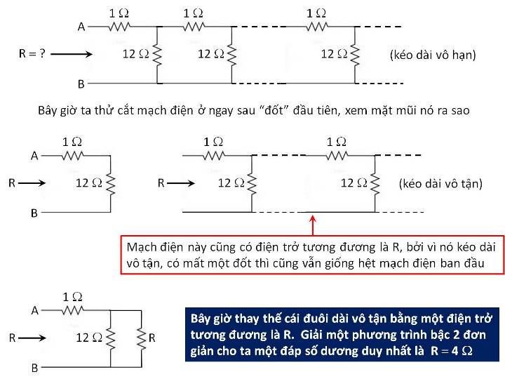
Cách tính xác suất theo kiểu đơn giản nêu trên giống hệt cách giải mạch điện bằng cách cắt bỏ đốt đầu tiên, phần còn lại vẫn là y nguyên chuỗi vô hạn ban đầu. Làm cách này thì giải mạch điện rất nhanh, nhưng nếu giải bằng cách tính chuỗi hạn thì nhiêu khê vô cùng.

Kính anh,
Hoài
HCD: Cám ơn anh Hoài
-----===o0o===-----
Chuyện light diet


